11. März 2019

Ansprechpartner Fachpresse
Thomas Lange
Coating Additives
Telefon +49 201 173-3050
thomas.lange2@evonik.com

Evonik Resource Efficiency GmbH
Rellinghauser Straße 1-11
45128 Essen
Telefon +49 201 177-01
Telefax +49 201 177-3475
www.evonik.de

Aufsichtsrat
Dr. Harald Schwager, Vorsitzender

Geschäftsführung
Dr. Claus Rettig, Vorsitzender
Dr. Johannes Ohmer,
Simone Hildmann,
Alexandra Schwarz

Sitz der Gesellschaft ist Essen
Registergericht
Amtsgericht Essen
Handelsregister B 25783
USt-IdNr. DE 815528487

Keine Kompromisse bei der Überlackierbarkeit:
TEGO® Glide 496

TEGO® Glide 496 führt maßgeblich zu perfekten Oberflächen und einem hochwertigen Erscheinungsbild, ohne die Überlackierbarkeit und Verträglichkeit von Beschichtungen zu beeinträchtigen.

Hersteller von Holzbeschichtungen auf Lösemittelbasis (wie sie z.B. in Küchenschränken und Möbeln verwendet werden) haben häufig Probleme mit traditionellen Gleitadditiven, die zwar gute Haptik-Eigenschaften (Feel/Touch) bieten, aber nicht überlackierbar sind.

Evonik, Business Line Coating Additives, gelingt es mit TEGO® Glide 496, genau diese Herausforderung zu meistern!

„Wir haben in den vergangenen Jahren das Feedback von Kunden erhalten, dass die Überlackierbarkeit in vielen Beschichtungsformulierungen eine Herausforderung darstellt. Deshalb haben wir beschlossen, unser bereits bestehendes TEGO® Glide-Portfolio entsprechend zu erweitern“, sagt Alexander Kehl, Marktsegmentmanager für dekorative Beschichtungen und Druckfarben.

Die anwendungstechnische Arbeit hat gezeigt, dass das neue TEGO® Glide 496 sowohl für lösemittelhaltige als auch für wässrige Formulierungen geeignet ist, eine ausgezeichnete Kompatibilität aufweist und in verschiedenen Systemen eine Verbesserung der Kratzfestigkeit zeigt. Darüber hinaus ist das Produkt weltweit registriert und erfüllt die verschiedensten Bestimmungen für den Lebensmittelkontakt.

Neben Holzlacken zeigt die Lackindustrie zunehmend Interesse, diese Additive auch für Kunststoffe, Industrie- und Transportlacke sowie Druckfarben einzusetzen.
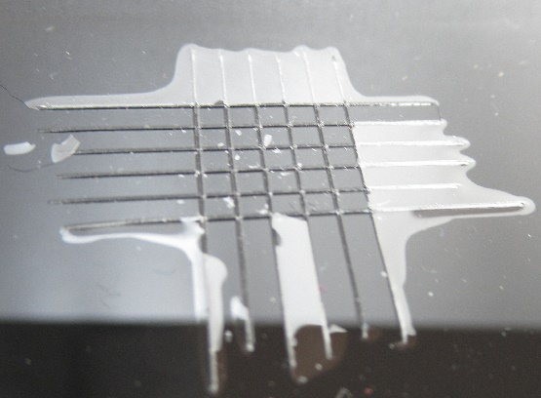
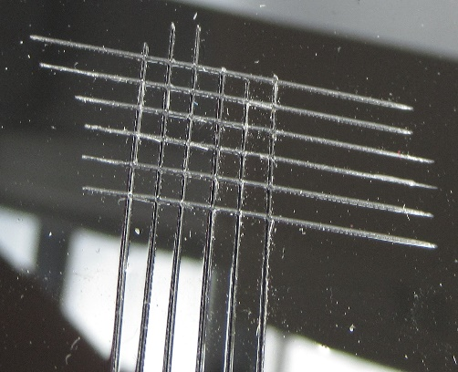
Bild 1: Vergleichsprodukt Bild 2: TEGO® Glide 496

Besuchen Sie uns auf der European Coatings Show vom 19. bis 21. März 2019 in Nürnberg in Halle 7A, Stand 323.

Weitere Informationen finden Sie auf unserer Webseite www.coating-additives.com

Informationen zum Konzern
Evonik ist eines der weltweit führenden Unternehmen der Spezialchemie. Der Fokus auf attraktive Geschäfte der Spezialchemie, kundennahe Innovationskraft und eine vertrauensvolle und ergebnisorientierte Unternehmenskultur stehen im Mittelpunkt der Unternehmensstrategie. Sie sind die Hebel für profitables Wachstum und eine nachhaltige Steigerung des Unternehmenswerts. Evonik ist mit mehr als 36.000 Mitarbeitern in über 100 Ländern der Welt aktiv und profitiert besonders von seiner Kundennähe und seinen führenden Marktpositionen. Im Geschäftsjahr 2018 erwirtschaftete das Unternehmen bei einem Umsatz von 15 Mrd. € einen Gewinn (bereinigtes EBITDA) von 2,6 Mrd. €.

Über Evonik Resource Efficiency
Das Segment Resource Efficiency wird von der Evonik Resource Efficiency GmbH geführt und produziert Hochleistungsmaterialien und Spezialadditive für umweltfreundliche und energieeffiziente Systemlösungen für den Automobilsektor, die Farben-, Lack-, Klebstoff- und Bauindustrie sowie zahlreiche weitere Branchen. Das Segment erwirtschaftete im Geschäftsjahr 2018 mit rund 10.000 Mitarbeitern einen Umsatz von ca. 5,7 Milliarden €.

Rechtlicher Hinweis
Soweit wir in dieser Pressemitteilung Prognosen oder Erwartungen äußern oder unsere Aussagen die Zukunft betreffen, können diese Prognosen oder Erwartungen der Aussagen mit bekannten oder unbekannten Risiken und Ungewissheit verbunden sein. Die tatsächlichen Ergebnisse oder Entwicklungen können je nach Veränderung der Rahmenbedingungen abweichen. Weder Evonik Industries AG noch mit ihr verbundene Unternehmen übernehmen eine Verpflichtung, in dieser Mitteilung enthaltene Prognosen, Erwartungen oder Aussagen zu aktualisieren.

